Useful phrases

Meeting people
Dobrý den. | Good morning. Hello.
Já jsem… | I am...
Těší mě. | How do you do.
Odkud jste? | Where are you from?
Mluvíte anglicky/německy/polsky/rusky…? | Do you speak English/German/Polish/Russian...?
Učím se česky. | I am learning Czech.
Mluvím trochu česky. | I speak a little Czech.
Jak se máte? Jak se máš? | How are you?
Dobře./Ujde to./Špatně. | I'm fine./Not bad./Not very well.
Můžeme si tykat? | Can we be on first-name terms?
Určitě. | Sure.
Promiňte. Promiň. | Excuse me.
To nic. | That's ok.
Mějte se hezky. Měj se hezky. | Have a nice time.
Na shledanou. | Goodbye.

Contact information.
Jaký máte telefon a e-mail? Jaký máš telefon a e-mail? | What is your telephone number and e-mail?
Tady je moje vizitka. | Here is my business card.
zavináč | at
tečka | dot
cézet | cz
vévévé | www
podtržítko | underscore
pomlčka | hyphen

"School phrases"
Ano./Jo. | Yes./Yeah.
Ne. | No.
Co je to? | What is it?
Co znamená…? | What does .... mean?
Děkuji./Děkuju./Díky. | Thank you./Thanks.
Prosím. | You are welcome!
Jak se řekne česky…? | How do you say ... in Czech?
Jak se to píše? | How do you spell it?
Prosím vás, … | Excuse me, ...
Nerozumím. Ještě jednou, prosím. | I don't understand. Please repeat.
Mám otázku. | I have a question.
Dobře./Správně./Výborně. | Ok./Right./Great.

Greetings.
Dobré ráno. | Good morning.
Dobrý den. | Hello.
Dobrý večer. | Good evening.
Dobrou noc. | Good night.
Ahoj. | Hi.
Čau. | Hey.

Street signs
Vchod | Entrance
Východ | Exit
Otevřeno | Open
Zavřeno | Closed
Zákaz kouření | No smoking
Sem/tam | Pull/push
Vstup zakázán | No entry
Pozor! Nebezpečí úrazu. | Careful! Risk of injury.
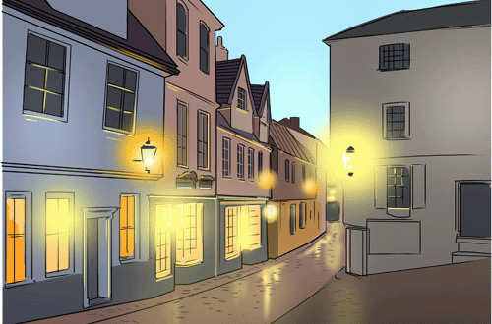

Orientation
Prosím vás, kde je…? | Excuse me, where is ...?
Nevíte, kde je…? | Do you know where ... is?
To je blízko. | It is not far.
To je daleko. | It is far away.
To je tady. | It is here.
To je tam. | It is there.
Musíte jet autobusem/trolejbusem/tramvají/metrem/taxíkem… | You have to take a bus/trolleybus/tram/underground/taxi...
Jeďte… | Go...
Jděte pěšky. | Go on foot.
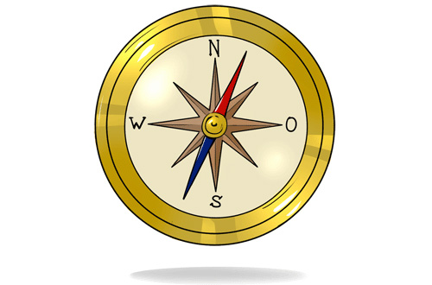

In a shop
Kolik stojí...? | How much is ...?
Kolik to stojí? | How much is it?
Chtěl bych... | I'd like...
Chtěla bych... | I'd like...
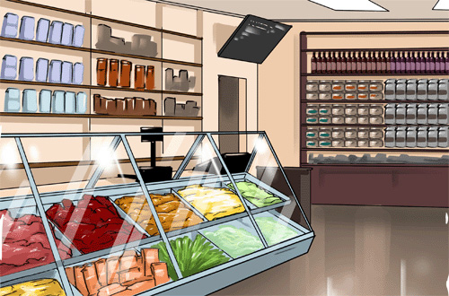

In a restaurant
Dám si… | I'll have...
Dáte si…? | Will you have ...?
To je dobré. | It is good.
To není dobré. | It is not good.
Na zdraví! | Cheers!
Dobrou chuť. | Enjoy your meal.
Zaplatím! | Can I have the bill, please.
Zvlášť, nebo dohromady? | Separately or together?
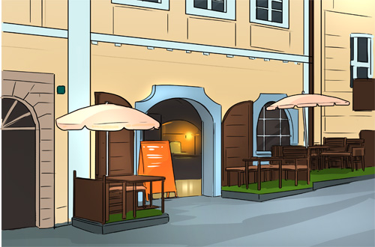

Common reactions
To je překvapení! | What a surprise!
To je zajímavé. | That's interesting.
To je v pohodě. | That's ok.
To je škoda. | What a pity.
To je pravda. | That's true.
To je náhoda. | What a coincidence.
To je fajn. | That's fine.
To je mi líto. | I'm sorry.
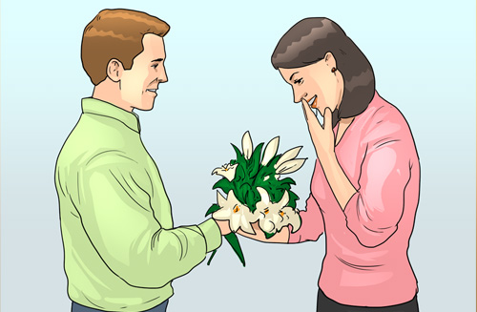

Time
Kolik je hodin? | What time is it?
Kdy je to? | When is it?
Kolikátého je? | What date is it?
Kdy se sejdeme? | When shall we meet?
Hodí se ti to? Hodí se vám to? | Does it suit you?
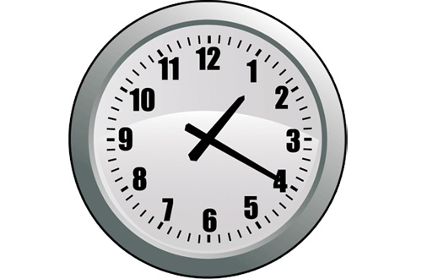

Family
Kdo je to? | Who is it?
To je můj tatínek/bratr/syn/manžel/přítel. | This is my dad/brother/son/husband/boyfriend.
To je moje maminka/sestra/dcera/manželka/přítelkyně. | This is my mum/sister/daughter/wife/girlfriend.
Jak se jmenuje…? | What is ... name?
Kolik mu/jí je? | How old is he/she?
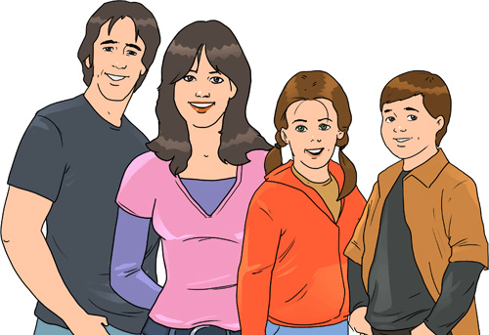

At the doctor's
Co vám je? Co ti je? | What is the matter with you?
Co vás bolí? Co tě bolí? | What hurts you?
Je mi špatně. | I feel sick.
Bolí mě hlava/břicho/záda/ruka/noha. | I have a headache/stomach ache/backache. My arm/leg hurts.
Mám horečku. | I have a fever.
Au! | Ouch!
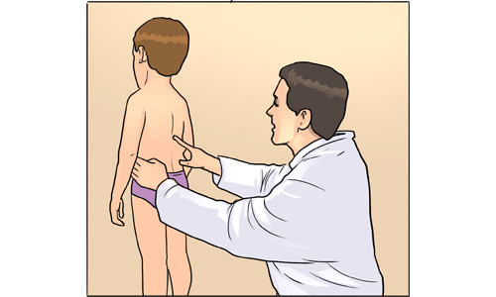

Filling in a form
Jméno | Name
Příjmení | Surname
Datum narození | Date of birth
Bydliště | Address
Rodné číslo/Číslo pasu | Birth certificate number/passport number
Národnost | Nationality
Státní příslušnost | Citizenship
E-mail | E-mail
Telefon | Telephone
Podpis | Signature
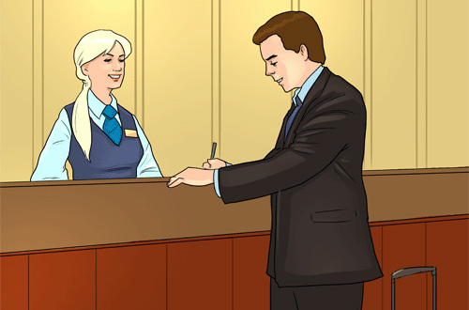

Numbers
jedna | one
dva | two
tři | three
čtyři | four
pět | five
šest | six
sedm | seven
osm | eight
devět | nine
deset | ten
jedenáct | eleven
dvanáct | twelve
třináct | thirteen
čtrnáct | fourteen
patnáct | fifteen
šestnáct | sixteen
sedmnáct | seventeen
osmnáct | eighteen
devatenáct | nineteen
dvacet | twenty
třicet | thirty
čtyřicet | forty
padesát | fifty
šedesát | sixty
sedmdesát | seventy
osmdesát | eighty
devadesát | ninety
sto | hundred
dvě stě | two hundred
tři sta | three hundred
čtyři sta | four hundred
pět set | five hundred
šest set | six hundred
sedm set | seven hundred
osm set | eight hundred
devět set | nine hundred
tisíc | thousand
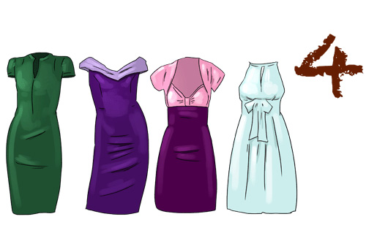
This project has been funded with support from the European Union. The author exclusively is responsible for the publication content. The publication does not reflect the views of the European Commission and the European Commission is not responsible for usage of the data contained therein.
© 2018 mluvtecesky.net

